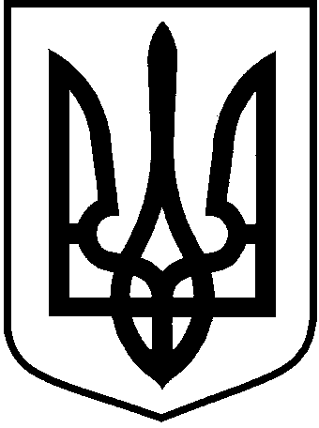
ЛОЦКИНСЬКА сільська рада
Баштанського району Миколаївської області

рішення
16 липня 2019 року № 3 | с. Лоцкине | І сесія сьомого скликання
Про визнання повноважень
Лоцкинського сільського голови

Заслухавши інформацію голови Лоцкинської сільської територіальної виборчої комісії Кудінової Наталії Євгенівни про результати виборів Лоцкинського сільського голови та обрання на посаду Лоцкинського сільського голови Кузьміну Любов Михайлівну, на підставі ч. 1 ст. 42 та ч. 3 ст. 46 Закону України «Про місцеве самоврядування в Україні», ч. 12 ст. 85 Закону України «Про місцеві вибори», ст. 10, 11, 14, 15 Закону України «Про службу в органах місцевого самоврядування», сільська рада

ВИРІШИЛА:

- Інформацію голови Лоцкинської сільської територіальної виборчої комісії Кудінової Н.Є. про результати виборів Лоцкинського сільського голови та обрання на посаду Лоцкинського сільського голови взяти до відома.

- Визнати повноваження Лоцкинського сільського голови Кузьміної Л.М. обрану в день виборів 30 червня 2019 року.

- Заслухати складення Присяги посадової особи місцевого самоврядування Лоцкинським сільським головою Кузьміною Л. М. та вважати її такою, що вступила на посаду.

- Зберегти Лоцкинському сільському голові 7 ранг посадової особи місцевого самоврядування в межах четвертої категорії посад.

Сільський голова Л.М. Кузьміна

